|  |  |
| --- | --- |
| **Gerb-BMSTU_01** | **Министерство науки и высшего образования Российской Федерации**  **Федеральное государственное бюджетное образовательное учреждение**  **высшего образования**  **«Московский государственный технический университет**  **имени Н.Э. Баумана**  **(национальный исследовательский университет)»**  **(МГТУ им. Н.Э. Баумана)** |

ФАКУЛЬТЕТ **ИНФОРМАТИКА И СИСТЕМЫ УПРАВЛЕНИЯ**

КАФЕДРА **КОМПЬЮТЕРНЫЕ СИСТЕМЫ И СЕТИ (ИУ6)**

НАПРАВЛЕНИЕ ПОДГОТОВКИ **09.03.01 Информатика и вычислительная техника**

**ОТЧЕТ**

|  |  |
| --- | --- |
| **Домашнему заданию №2** |  |

**Название :** Оценка поведения многокаскадного усилителя, охваченного обратными связями

**Дисциплина:** Электроника

|  |  |  |  |  |
| --- | --- | --- | --- | --- |
| Студент | ИУ-42б |  |  | С.В. Астахов |
|  | (Группа) |  | (Подпись, дата) | (И.О. Фамилия) |
|  |  |  |  |  |
| Преподаватель |  |  |  |  |
|  |  |  | (Подпись, дата) | (И.О. Фамилия) |

1 вариант

Москва, 2021

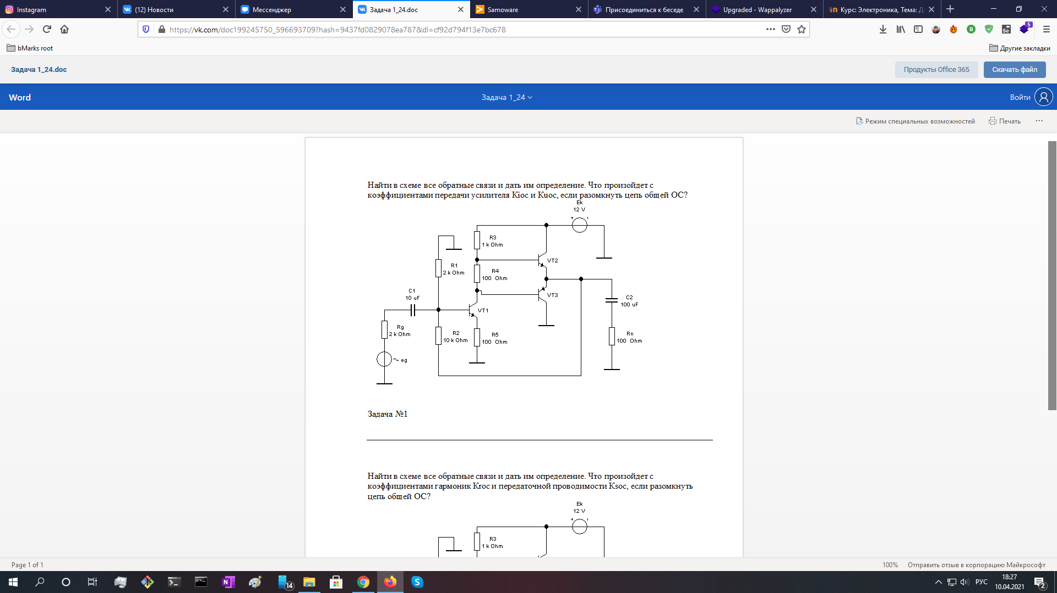

Первый каскад (VT1) - последовательная ООС по току:

К каскаду относятся:

* R4 - сопротивление нагрузки
* R5 - резистор в цепи обратной связи
* R1 - задание смещения на VT1

Второй каскад (VT2) - последовательная ООС по току:

К каскаду относятся:

* Rн - резистор в цепи обратной связи
* R4 - резистор в цепи обратной связи

Третий каскад(VT3) - последовательная ООС по току:

К каскаду относятся:

* Rн - сопротивление нагрузки
* R3, R4 - резисторы в цепи обратной связи

Из схемы очевидно, что **общая цепь обратной связи** подключена параллельно входной и выходной цепи усилителя, за счет чего образуется **параллельная обратная связь по напряжению**.

В таком случае

- коэффициент обратной связи по напряжению, т.е.

- коэффициент обратной связи по напряжению, т.е. $Ki=Kiос∗\left(1+βKi\right)=Kiос∗F$

Где $β$- коэффициент передачи цепи обратной связи, $F$- глубина ОС.

Из формул очевидно, что при размыкании цепи обратной связи коэффициенты передачи по току и напряжению увеличиваются (в $F$ раз).

К общей обратной связи относятся:

* R2 - сопротивление в цепи обратной связи

Вывод:

* Первый каскад (VT1) - последовательная ООС по току
* Второй каскад (VT2) - последовательная ООС по току
* Третий каскад(VT3) - последовательная ООС по току
* Общая ОС - параллельная обратная связь по напряжению

Список использованных источников:

1. Электроника -О. В. Миловзоров, И. Г. Панков
2. Электронные устройства автоматики -Г. В. Королев
3. Электронная техника - Е.А. Москатов